Informe de proyecto
Oceanographic Vessel Selection
Información general del proyecto

Tabla 1. Información general del proyecto
Campo | Valor
Nombre | Oceanographic Vessel Selection
Descripción | caso oceanográfico pyDecisionMaking
Eslora máxima | —
Desplazamiento | —
Velocidad máxima | —
Velocidad crucero | —
Tripulación | —
Autonomía | —
Propulsión | —
Posicionamiento dinámico | —
Laboratorios | —
Otras características | —

Etapa 1. Definición y estructuración del proyecto
1.1. Gráficas de los árboles dimensionales
Los árboles se representan visualmente como en el mapa conceptual del software: niveles, nodos y conexiones jerárquicas.
Effectiveness (OMOE)
Árbol estándar / completo (sin pesos)
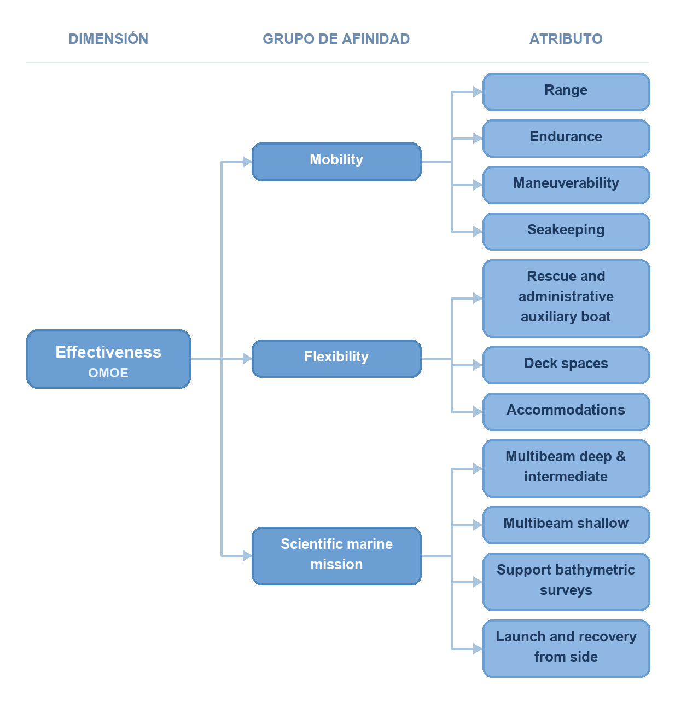

Escenario: M1 — Oceanography, hydrography and geophysics (con pesos)
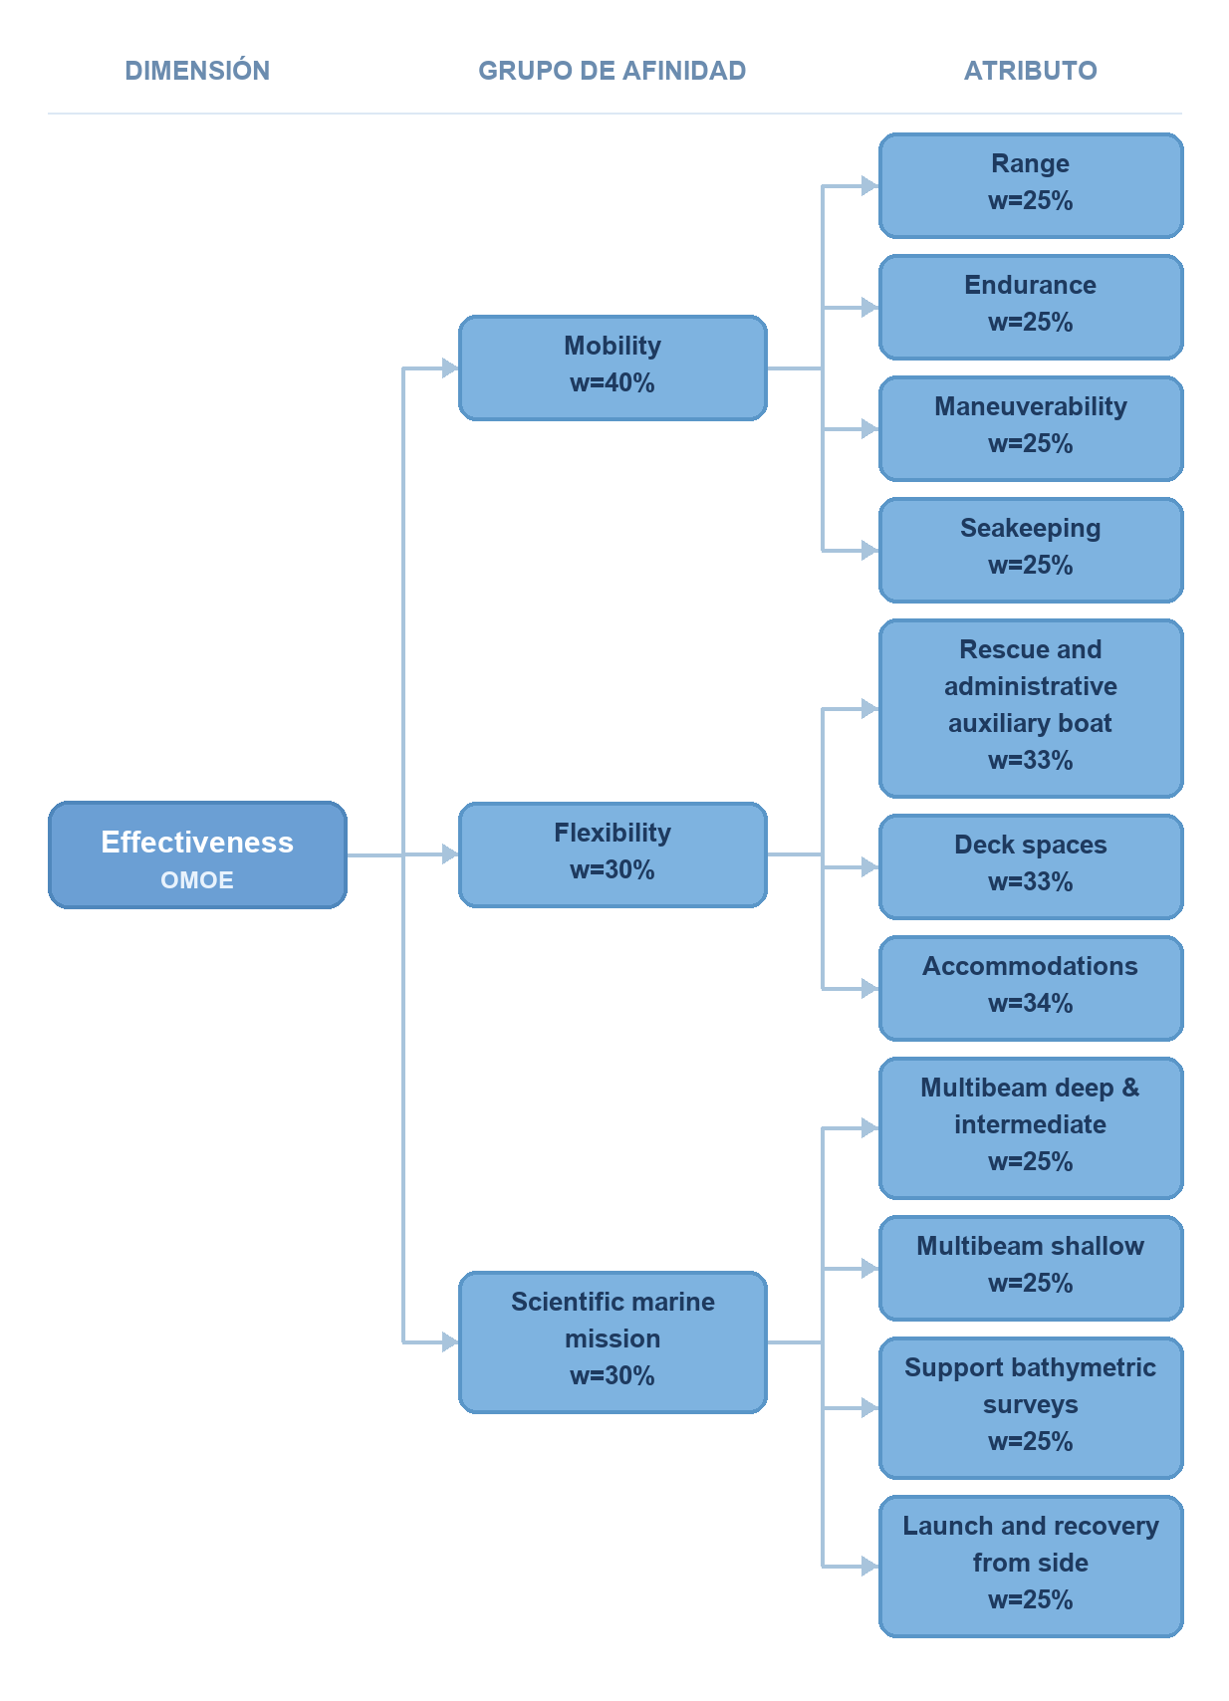

Escenario: M2 — Protection of human life at sea (con pesos)


Escenario: M3 — Humanitarian assistance and logistic support (con pesos)


Escenario: M4 — Support to aids to navigation (con pesos)


Escenario: M5 — Marine environment protection (con pesos)


Cost (OMOC)
Árbol estándar / completo (sin pesos)
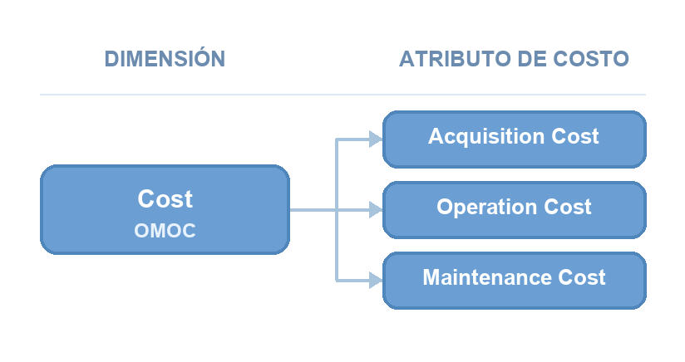
Escenario: Escenario base (con pesos)
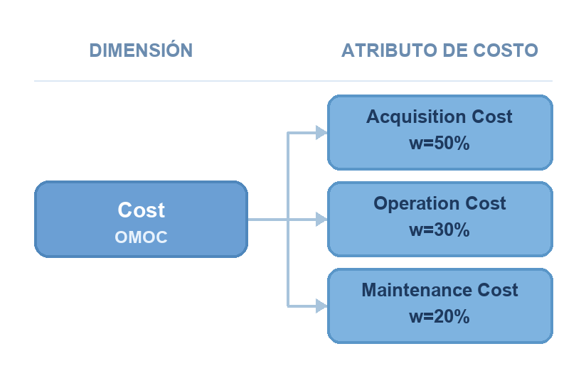

Risk (OMOR)
Árbol estándar / completo (sin pesos)
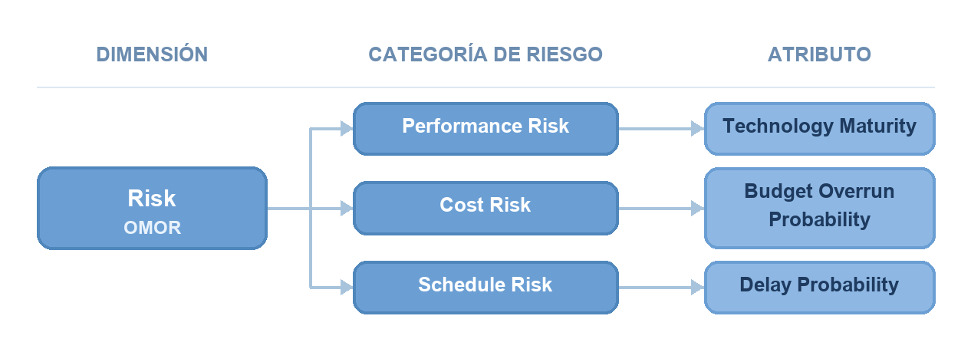
Escenario: Escenario base (con pesos)
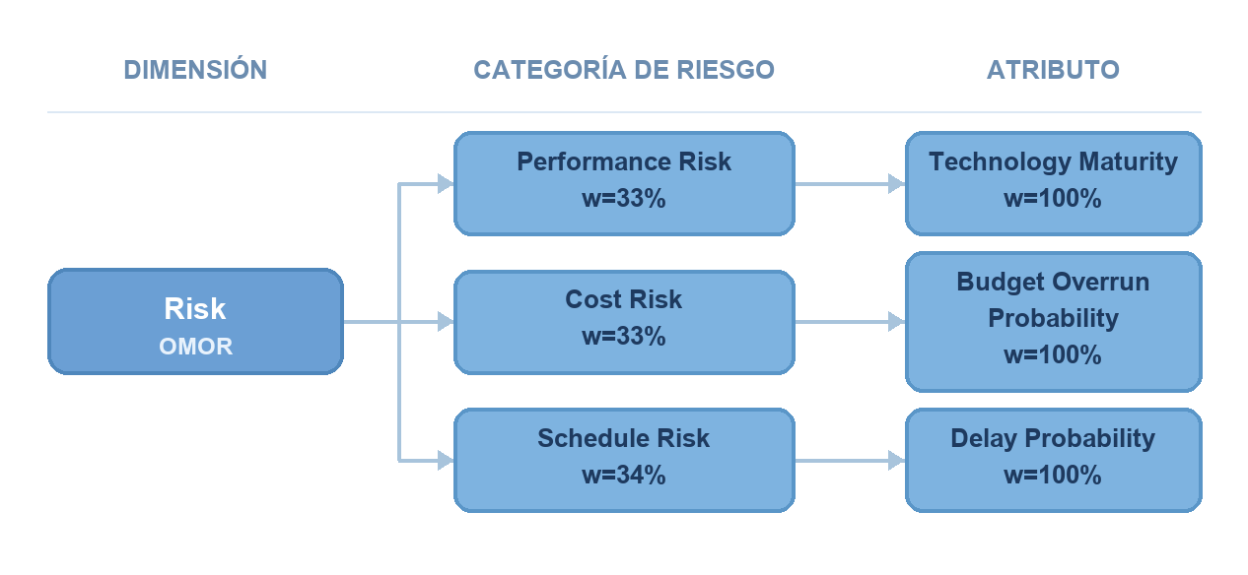

1.2. Definición de las alternativas
Tabla 2. Definición de las alternativas
Alternativa | Descripción | Referencia | Costo declarado | Capacidades | Características
Ship_A | Importado desde oceanographic_alternatives.json | oceanographic-demo | 140.68 MUSD | — | —
Ship_B | Importado desde oceanographic_alternatives.json | oceanographic-demo | 155.82 MUSD | — | —
Ship_C | Importado desde oceanographic_alternatives.json | oceanographic-demo | 117.62 MUSD | — | —
Ship_D | Importado desde oceanographic_alternatives.json | oceanographic-demo | 50.43 MUSD | — | —
Ship_E | Importado desde oceanographic_alternatives.json | oceanographic-demo | 107.00 MUSD | — | —
Ship_F | Importado desde oceanographic_alternatives.json | oceanographic-demo | 222.92 MUSD | — | —

1.3. Tabla de definición de la estructura jerárquica
Effectiveness · Escenario: M1 — Oceanography, hydrography and geophysics
Tabla 3. Estructura jerárquica — Effectiveness — M1 — Oceanography, hydrography and geophysics
Escenario | Dimensión | Grupo de afinidad | Nodo intermedio — MOB | Nodo terminal — DT | Descripción o función
M1 — Oceanography, hydrography and geophysics | Effectiveness | Mobility | — | Range | Función: min_max · L=1000, U=6000
 |  |  |  | Endurance | Función: min_max · L=15, U=60
 |  |  |  | Maneuverability | Función: escalas_discretas
 |  |  |  | Seakeeping | Función: escalas_discretas
 |  | Flexibility |  | Rescue and administrative auxiliary boat | Función: escalas_discretas
 |  |  |  | Deck spaces | Función: min_max · L=50, U=300
 |  |  |  | Accommodations | Función: min_max · L=20, U=150
 |  | Scientific marine mission |  | Multibeam deep & intermediate | Función: escalas_discretas
 |  |  |  | Multibeam shallow | Función: escalas_discretas
 |  |  |  | Support bathymetric surveys | Función: escalas_discretas
 |  |  |  | Launch and recovery from side | Función: escalas_discretas

Effectiveness · Escenario: M2 — Protection of human life at sea
Tabla 4. Estructura jerárquica — Effectiveness — M2 — Protection of human life at sea
Escenario | Dimensión | Grupo de afinidad | Nodo intermedio — MOB | Nodo terminal — DT | Descripción o función
M2 — Protection of human life at sea | Effectiveness | Mobility | — | Range | Función: min_max · L=1000, U=6000
 |  |  |  | Endurance | Función: min_max · L=15, U=60
 |  |  |  | Maneuverability | Función: escalas_discretas
 |  |  |  | Seakeeping | Función: escalas_discretas
 |  | Flexibility |  | Rescue and administrative auxiliary boat | Función: escalas_discretas
 |  |  |  | Deck spaces | Función: min_max · L=50, U=300
 |  |  |  | Accommodations | Función: min_max · L=20, U=150
 |  | Scientific marine mission |  | Multibeam deep & intermediate | Función: escalas_discretas
 |  |  |  | Multibeam shallow | Función: escalas_discretas
 |  |  |  | Support bathymetric surveys | Función: escalas_discretas
 |  |  |  | Launch and recovery from side | Función: escalas_discretas

Effectiveness · Escenario: M3 — Humanitarian assistance and logistic support
Tabla 5. Estructura jerárquica — Effectiveness — M3 — Humanitarian assistance and logistic support
Escenario | Dimensión | Grupo de afinidad | Nodo intermedio — MOB | Nodo terminal — DT | Descripción o función
M3 — Humanitarian assistance and logistic support | Effectiveness | Mobility | — | Range | Función: min_max · L=1000, U=6000
 |  |  |  | Endurance | Función: min_max · L=15, U=60
 |  |  |  | Maneuverability | Función: escalas_discretas
 |  |  |  | Seakeeping | Función: escalas_discretas
 |  | Flexibility |  | Rescue and administrative auxiliary boat | Función: escalas_discretas
 |  |  |  | Deck spaces | Función: min_max · L=50, U=300
 |  |  |  | Accommodations | Función: min_max · L=20, U=150
 |  | Scientific marine mission |  | Multibeam deep & intermediate | Función: escalas_discretas
 |  |  |  | Multibeam shallow | Función: escalas_discretas
 |  |  |  | Support bathymetric surveys | Función: escalas_discretas
 |  |  |  | Launch and recovery from side | Función: escalas_discretas

Effectiveness · Escenario: M4 — Support to aids to navigation
Tabla 6. Estructura jerárquica — Effectiveness — M4 — Support to aids to navigation
Escenario | Dimensión | Grupo de afinidad | Nodo intermedio — MOB | Nodo terminal — DT | Descripción o función
M4 — Support to aids to navigation | Effectiveness | Mobility | — | Range | Función: min_max · L=1000, U=6000
 |  |  |  | Endurance | Función: min_max · L=15, U=60
 |  |  |  | Maneuverability | Función: escalas_discretas
 |  |  |  | Seakeeping | Función: escalas_discretas
 |  | Flexibility |  | Rescue and administrative auxiliary boat | Función: escalas_discretas
 |  |  |  | Deck spaces | Función: min_max · L=50, U=300
 |  |  |  | Accommodations | Función: min_max · L=20, U=150
 |  | Scientific marine mission |  | Multibeam deep & intermediate | Función: escalas_discretas
 |  |  |  | Multibeam shallow | Función: escalas_discretas
 |  |  |  | Support bathymetric surveys | Función: escalas_discretas
 |  |  |  | Launch and recovery from side | Función: escalas_discretas

Effectiveness · Escenario: M5 — Marine environment protection
Tabla 7. Estructura jerárquica — Effectiveness — M5 — Marine environment protection
Escenario | Dimensión | Grupo de afinidad | Nodo intermedio — MOB | Nodo terminal — DT | Descripción o función
M5 — Marine environment protection | Effectiveness | Mobility | — | Range | Función: min_max · L=1000, U=6000
 |  |  |  | Endurance | Función: min_max · L=15, U=60
 |  |  |  | Maneuverability | Función: escalas_discretas
 |  |  |  | Seakeeping | Función: escalas_discretas
 |  | Flexibility |  | Rescue and administrative auxiliary boat | Función: escalas_discretas
 |  |  |  | Deck spaces | Función: min_max · L=50, U=300
 |  |  |  | Accommodations | Función: min_max · L=20, U=150
 |  | Scientific marine mission |  | Multibeam deep & intermediate | Función: escalas_discretas
 |  |  |  | Multibeam shallow | Función: escalas_discretas
 |  |  |  | Support bathymetric surveys | Función: escalas_discretas
 |  |  |  | Launch and recovery from side | Función: escalas_discretas

Cost · Escenario: Escenario base
Tabla 8. Estructura jerárquica — Cost — Escenario base
Escenario | Dimensión | Grupo de afinidad | Nodo intermedio — MOB | Nodo terminal — DT | Descripción o función
Escenario base | Cost | — | — | Acquisition Cost | Función: razon_inversa · L=250, U=50
 |  |  |  | Operation Cost | Función: razon_inversa · L=20, U=2
 |  |  |  | Maintenance Cost | Función: min_max · L=10, U=1

Risk · Escenario: Escenario base
Tabla 9. Estructura jerárquica — Risk — Escenario base
Escenario | Dimensión | Grupo de afinidad | Nodo intermedio — MOB | Nodo terminal — DT | Descripción o función
Escenario base | Risk | Performance Risk | — | Technology Maturity | Función: escalas_discretas
 |  | Cost Risk |  | Budget Overrun Probability | Función: escalas_discretas
 |  | Schedule Risk |  | Delay Probability | Función: min_max · L=100, U=0

1.4. Tabla de pesos por nodo
El peso local es el valor configurado para el nodo dentro de su grupo de hermanos. El peso acumulado normaliza esos valores en cada nivel (peso local / Σ hermanos activos) y los multiplica a lo largo de la ruta desde la raíz, igual que en el motor de simulación.
Effectiveness · Escenario: M1 — Oceanography, hydrography and geophysics
Tabla 10. Pesos por nodo — Effectiveness — M1 — Oceanography, hydrography and geophysics
Escenario | Dimensión | Nivel | Nodo | Nodo padre | Peso local | Peso acumulado | Descripción / función
M1 — Oceanography, hydrography and geophysics | Effectiveness | GRUPO DE AFINIDAD | Mobility | Raíz de la dimensión | 40 % | 40 % | —
 |  | GRUPO DE AFINIDAD | Flexibility | Raíz de la dimensión | 30 % | 30 % | —
 |  | GRUPO DE AFINIDAD | Scientific marine mission | Raíz de la dimensión | 30 % | 30 % | —
 |  | ATRIBUTO | Range | Mobility | 25 % | 10 % | Función de utilidad: min_max · L=1000, U=6000
 |  | ATRIBUTO | Endurance | Mobility | 25 % | 10 % | Función de utilidad: min_max · L=15, U=60
 |  | ATRIBUTO | Maneuverability | Mobility | 25 % | 10 % | Función de utilidad: escalas_discretas
 |  | ATRIBUTO | Seakeeping | Mobility | 25 % | 10 % | Función de utilidad: escalas_discretas
 |  | ATRIBUTO | Rescue and administrative auxiliary boat | Flexibility | 33 % | 9.90 % | Función de utilidad: escalas_discretas
 |  | ATRIBUTO | Deck spaces | Flexibility | 33 % | 9.90 % | Función de utilidad: min_max · L=50, U=300
 |  | ATRIBUTO | Accommodations | Flexibility | 34 % | 10.20 % | Función de utilidad: min_max · L=20, U=150
 |  | ATRIBUTO | Multibeam deep & intermediate | Scientific marine mission | 25 % | 7.50 % | Función de utilidad: escalas_discretas
 |  | ATRIBUTO | Multibeam shallow | Scientific marine mission | 25 % | 7.50 % | Función de utilidad: escalas_discretas
 |  | ATRIBUTO | Support bathymetric surveys | Scientific marine mission | 25 % | 7.50 % | Función de utilidad: escalas_discretas
 |  | ATRIBUTO | Launch and recovery from side | Scientific marine mission | 25 % | 7.50 % | Función de utilidad: escalas_discretas

Effectiveness · Escenario: M2 — Protection of human life at sea
Tabla 11. Pesos por nodo — Effectiveness — M2 — Protection of human life at sea
Escenario | Dimensión | Nivel | Nodo | Nodo padre | Peso local | Peso acumulado | Descripción / función
M2 — Protection of human life at sea | Effectiveness | GRUPO DE AFINIDAD | Mobility | Raíz de la dimensión | 40 % | 40 % | —
 |  | GRUPO DE AFINIDAD | Flexibility | Raíz de la dimensión | 30 % | 30 % | —
 |  | GRUPO DE AFINIDAD | Scientific marine mission | Raíz de la dimensión | 30 % | 30 % | —
 |  | ATRIBUTO | Range | Mobility | 25 % | 10 % | Función de utilidad: min_max · L=1000, U=6000
 |  | ATRIBUTO | Endurance | Mobility | 25 % | 10 % | Función de utilidad: min_max · L=15, U=60
 |  | ATRIBUTO | Maneuverability | Mobility | 25 % | 10 % | Función de utilidad: escalas_discretas
 |  | ATRIBUTO | Seakeeping | Mobility | 25 % | 10 % | Función de utilidad: escalas_discretas
 |  | ATRIBUTO | Rescue and administrative auxiliary boat | Flexibility | 33 % | 9.90 % | Función de utilidad: escalas_discretas
 |  | ATRIBUTO | Deck spaces | Flexibility | 33 % | 9.90 % | Función de utilidad: min_max · L=50, U=300
 |  | ATRIBUTO | Accommodations | Flexibility | 34 % | 10.20 % | Función de utilidad: min_max · L=20, U=150
 |  | ATRIBUTO | Multibeam deep & intermediate | Scientific marine mission | 25 % | 7.50 % | Función de utilidad: escalas_discretas
 |  | ATRIBUTO | Multibeam shallow | Scientific marine mission | 25 % | 7.50 % | Función de utilidad: escalas_discretas
 |  | ATRIBUTO | Support bathymetric surveys | Scientific marine mission | 25 % | 7.50 % | Función de utilidad: escalas_discretas
 |  | ATRIBUTO | Launch and recovery from side | Scientific marine mission | 25 % | 7.50 % | Función de utilidad: escalas_discretas

Effectiveness · Escenario: M3 — Humanitarian assistance and logistic support
Tabla 12. Pesos por nodo — Effectiveness — M3 — Humanitarian assistance and logistic support
Escenario | Dimensión | Nivel | Nodo | Nodo padre | Peso local | Peso acumulado | Descripción / función
M3 — Humanitarian assistance and logistic support | Effectiveness | GRUPO DE AFINIDAD | Mobility | Raíz de la dimensión | 40 % | 40 % | —
 |  | GRUPO DE AFINIDAD | Flexibility | Raíz de la dimensión | 30 % | 30 % | —
 |  | GRUPO DE AFINIDAD | Scientific marine mission | Raíz de la dimensión | 30 % | 30 % | —
 |  | ATRIBUTO | Range | Mobility | 25 % | 10 % | Función de utilidad: min_max · L=1000, U=6000
 |  | ATRIBUTO | Endurance | Mobility | 25 % | 10 % | Función de utilidad: min_max · L=15, U=60
 |  | ATRIBUTO | Maneuverability | Mobility | 25 % | 10 % | Función de utilidad: escalas_discretas
 |  | ATRIBUTO | Seakeeping | Mobility | 25 % | 10 % | Función de utilidad: escalas_discretas
 |  | ATRIBUTO | Rescue and administrative auxiliary boat | Flexibility | 33 % | 9.90 % | Función de utilidad: escalas_discretas
 |  | ATRIBUTO | Deck spaces | Flexibility | 33 % | 9.90 % | Función de utilidad: min_max · L=50, U=300
 |  | ATRIBUTO | Accommodations | Flexibility | 34 % | 10.20 % | Función de utilidad: min_max · L=20, U=150
 |  | ATRIBUTO | Multibeam deep & intermediate | Scientific marine mission | 25 % | 7.50 % | Función de utilidad: escalas_discretas
 |  | ATRIBUTO | Multibeam shallow | Scientific marine mission | 25 % | 7.50 % | Función de utilidad: escalas_discretas
 |  | ATRIBUTO | Support bathymetric surveys | Scientific marine mission | 25 % | 7.50 % | Función de utilidad: escalas_discretas
 |  | ATRIBUTO | Launch and recovery from side | Scientific marine mission | 25 % | 7.50 % | Función de utilidad: escalas_discretas

Effectiveness · Escenario: M4 — Support to aids to navigation
Tabla 13. Pesos por nodo — Effectiveness — M4 — Support to aids to navigation
Escenario | Dimensión | Nivel | Nodo | Nodo padre | Peso local | Peso acumulado | Descripción / función
M4 — Support to aids to navigation | Effectiveness | GRUPO DE AFINIDAD | Mobility | Raíz de la dimensión | 40 % | 40 % | —
 |  | GRUPO DE AFINIDAD | Flexibility | Raíz de la dimensión | 30 % | 30 % | —
 |  | GRUPO DE AFINIDAD | Scientific marine mission | Raíz de la dimensión | 30 % | 30 % | —
 |  | ATRIBUTO | Range | Mobility | 25 % | 10 % | Función de utilidad: min_max · L=1000, U=6000
 |  | ATRIBUTO | Endurance | Mobility | 25 % | 10 % | Función de utilidad: min_max · L=15, U=60
 |  | ATRIBUTO | Maneuverability | Mobility | 25 % | 10 % | Función de utilidad: escalas_discretas
 |  | ATRIBUTO | Seakeeping | Mobility | 25 % | 10 % | Función de utilidad: escalas_discretas
 |  | ATRIBUTO | Rescue and administrative auxiliary boat | Flexibility | 33 % | 9.90 % | Función de utilidad: escalas_discretas
 |  | ATRIBUTO | Deck spaces | Flexibility | 33 % | 9.90 % | Función de utilidad: min_max · L=50, U=300
 |  | ATRIBUTO | Accommodations | Flexibility | 34 % | 10.20 % | Función de utilidad: min_max · L=20, U=150
 |  | ATRIBUTO | Multibeam deep & intermediate | Scientific marine mission | 25 % | 7.50 % | Función de utilidad: escalas_discretas
 |  | ATRIBUTO | Multibeam shallow | Scientific marine mission | 25 % | 7.50 % | Función de utilidad: escalas_discretas
 |  | ATRIBUTO | Support bathymetric surveys | Scientific marine mission | 25 % | 7.50 % | Función de utilidad: escalas_discretas
 |  | ATRIBUTO | Launch and recovery from side | Scientific marine mission | 25 % | 7.50 % | Función de utilidad: escalas_discretas

Effectiveness · Escenario: M5 — Marine environment protection
Tabla 14. Pesos por nodo — Effectiveness — M5 — Marine environment protection
Escenario | Dimensión | Nivel | Nodo | Nodo padre | Peso local | Peso acumulado | Descripción / función
M5 — Marine environment protection | Effectiveness | GRUPO DE AFINIDAD | Mobility | Raíz de la dimensión | 40 % | 40 % | —
 |  | GRUPO DE AFINIDAD | Flexibility | Raíz de la dimensión | 30 % | 30 % | —
 |  | GRUPO DE AFINIDAD | Scientific marine mission | Raíz de la dimensión | 30 % | 30 % | —
 |  | ATRIBUTO | Range | Mobility | 25 % | 10 % | Función de utilidad: min_max · L=1000, U=6000
 |  | ATRIBUTO | Endurance | Mobility | 25 % | 10 % | Función de utilidad: min_max · L=15, U=60
 |  | ATRIBUTO | Maneuverability | Mobility | 25 % | 10 % | Función de utilidad: escalas_discretas
 |  | ATRIBUTO | Seakeeping | Mobility | 25 % | 10 % | Función de utilidad: escalas_discretas
 |  | ATRIBUTO | Rescue and administrative auxiliary boat | Flexibility | 33 % | 9.90 % | Función de utilidad: escalas_discretas
 |  | ATRIBUTO | Deck spaces | Flexibility | 33 % | 9.90 % | Función de utilidad: min_max · L=50, U=300
 |  | ATRIBUTO | Accommodations | Flexibility | 34 % | 10.20 % | Función de utilidad: min_max · L=20, U=150
 |  | ATRIBUTO | Multibeam deep & intermediate | Scientific marine mission | 25 % | 7.50 % | Función de utilidad: escalas_discretas
 |  | ATRIBUTO | Multibeam shallow | Scientific marine mission | 25 % | 7.50 % | Función de utilidad: escalas_discretas
 |  | ATRIBUTO | Support bathymetric surveys | Scientific marine mission | 25 % | 7.50 % | Función de utilidad: escalas_discretas
 |  | ATRIBUTO | Launch and recovery from side | Scientific marine mission | 25 % | 7.50 % | Función de utilidad: escalas_discretas

Cost · Escenario: Escenario base
Tabla 15. Pesos por nodo — Cost — Escenario base
Escenario | Dimensión | Nivel | Nodo | Nodo padre | Peso local | Peso acumulado | Descripción / función
Escenario base | Cost | ATRIBUTO DE COSTO | Acquisition Cost | Raíz de la dimensión | 50 % | 50 % | Función de utilidad: razon_inversa · L=250, U=50
 |  | ATRIBUTO DE COSTO | Operation Cost | Raíz de la dimensión | 30 % | 30 % | Función de utilidad: razon_inversa · L=20, U=2
 |  | ATRIBUTO DE COSTO | Maintenance Cost | Raíz de la dimensión | 20 % | 20 % | Función de utilidad: min_max · L=10, U=1

Risk · Escenario: Escenario base
Tabla 16. Pesos por nodo — Risk — Escenario base
Escenario | Dimensión | Nivel | Nodo | Nodo padre | Peso local | Peso acumulado | Descripción / función
Escenario base | Risk | CATEGORÍA DE RIESGO | Performance Risk | Raíz de la dimensión | 33 % | 33 % | —
 |  | CATEGORÍA DE RIESGO | Cost Risk | Raíz de la dimensión | 33 % | 33 % | —
 |  | CATEGORÍA DE RIESGO | Schedule Risk | Raíz de la dimensión | 34 % | 34 % | —
 |  | ATRIBUTO | Technology Maturity | Performance Risk | 100 % | 33 % | Función de utilidad: escalas_discretas
 |  | ATRIBUTO | Budget Overrun Probability | Cost Risk | 100 % | 33 % | Función de utilidad: escalas_discretas
 |  | ATRIBUTO | Delay Probability | Schedule Risk | 100 % | 34 % | Función de utilidad: min_max · L=100, U=0

Etapa 2. Matrices de evaluación
2.1. Organización de la matriz
Las tablas de evaluación se presentan transpuestas respecto al módulo de carga: columnas = alternativas (eje x), filas = nodos terminales (eje y). Los valores son las entradas x registradas por el usuario. La matriz general (2.4) es el resultado agregado del cálculo por dimensión, antes de Pareto, normalización o método multicriterio.
2.2. Evaluaciones por dimensión y escenario
Effectiveness
Escenario: M1 — Oceanography, hydrography and geophysics
Tabla 17. Evaluación — Effectiveness — M1 — Oceanography, hydrography and geophysics
Nodo terminal | Ship_A | Ship_B | Ship_C | Ship_D | Ship_E | Ship_F
Multibeam deep & intermediate | No | No | Yes | Yes | No | No
Range | 4197.1339922894185 | 4509.101567292757 | 4408.5518451328735 | 4155.514786350494 | 5786.588204298366 | 5035.499716325712
Rescue and administrative auxiliary boat | None | 2+ Boats | 1 Boat | None | 2+ Boats | 1 Boat
Deck spaces | 84.88448213128598 | 92.78466204952424 | 77.8880433989691 | 178.53902995214727 | 171.66785291358235 | 282.9390098590194
Endurance | 16.12548398502001 | 45.75964494915003 | 39.163664868395784 | 25.302380271501946 | 59.79402102717212 | 38.80233116710215
Multibeam shallow | Yes | Yes | No | No | No | Yes
Accommodations | 33.32437290229598 | 114.7864837335454 | 76.51948258698366 | 56.202044315391106 | 44.68672274479283 | 33.466245249367496
Maneuverability | Medium | Low | Medium | Low | High | High
Support bathymetric surveys | No | Yes | Yes | No | No | No
Launch and recovery from side | Basic | Advanced | Basic | Advanced | Advanced | Basic
Seakeeping | Poor | Excellent | Excellent | Good | Excellent | Excellent

Escenario: M2 — Protection of human life at sea
Tabla 18. Evaluación — Effectiveness — M2 — Protection of human life at sea
Nodo terminal | Ship_A | Ship_B | Ship_C | Ship_D | Ship_E | Ship_F
Multibeam deep & intermediate | Yes | No | Yes | Yes | No | Yes
Range | 1468.4761993079624 | 5947.616753182976 | 3538.408373021626 | 2214.9862119786226 | 1285.8263645374154 | 4712.083419904993
Rescue and administrative auxiliary boat | 2+ Boats | 2+ Boats | 2+ Boats | None | None | None
Deck spaces | 99.70941267166212 | 131.07068360383045 | 176.91572049440856 | 74.23270355720584 | 64.21989493217113 | 229.40304678469948
Endurance | 25.46974020258328 | 43.79998919343418 | 19.788487025896725 | 36.28378243250671 | 41.2879917506537 | 21.99515593987457
Multibeam shallow | No | No | No | Yes | No | Yes
Accommodations | 104.48497691133802 | 119.88076508700838 | 45.85844322941529 | 76.03665371282908 | 86.0177046091444 | 46.46765060256888
Maneuverability | High | High | High | Medium | High | Medium
Support bathymetric surveys | Yes | No | No | Yes | No | Yes
Launch and recovery from side | Advanced | Advanced | Advanced | Basic | Basic | Basic
Seakeeping | Poor | Poor | Good | Poor | Excellent | Excellent

Escenario: M3 — Humanitarian assistance and logistic support
Tabla 19. Evaluación — Effectiveness — M3 — Humanitarian assistance and logistic support
Nodo terminal | Ship_A | Ship_B | Ship_C | Ship_D | Ship_E | Ship_F
Multibeam deep & intermediate | Yes | Yes | No | No | Yes | Yes
Range | 5047.152283389133 | 3005.8239351116445 | 3443.0285401447395 | 4366.822736466507 | 3018.8777565913874 | 1461.492338563667
Rescue and administrative auxiliary boat | 1 Boat | 1 Boat | None | 1 Boat | 2+ Boats | None
Deck spaces | 135.06262912949796 | 103.15663601353515 | 64.4812916235469 | 232.05339711029566 | 198.6297883833603 | 133.38913465127206
Endurance | 15.292444185512746 | 17.978487234519626 | 20.034047639440278 | 59.287434511468476 | 57.37182572530902 | 34.06090976536768
Multibeam shallow | No | No | No | No | Yes | No
Accommodations | 40.212334975531604 | 84.90006373399605 | 134.14124789652527 | 124.07702641202084 | 100.5195963431734 | 37.006555891221296
Maneuverability | Low | High | Medium | Low | High | Medium
Support bathymetric surveys | No | Yes | Yes | No | Yes | Yes
Launch and recovery from side | Advanced | Basic | Basic | Basic | Basic | Advanced
Seakeeping | Excellent | Excellent | Good | Poor | Poor | Poor

Escenario: M4 — Support to aids to navigation
Tabla 20. Evaluación — Effectiveness — M4 — Support to aids to navigation
Nodo terminal | Ship_A | Ship_B | Ship_C | Ship_D | Ship_E | Ship_F
Multibeam deep & intermediate | Yes | Yes | Yes | Yes | Yes | No
Range | 1483.5818841673201 | 2233.137538469917 | 5889.922468386671 | 3681.428769551722 | 4348.629873849146 | 3804.534323873732
Rescue and administrative auxiliary boat | None | 2+ Boats | 2+ Boats | 1 Boat | None | 2+ Boats
Deck spaces | 232.43294667345447 | 157.10845682364493 | 168.82059452468283 | 112.45161197052512 | 217.92255573999282 | 59.00703451520765
Endurance | 53.13724648563569 | 40.26156603734179 | 38.97177762882821 | 21.308203369264852 | 29.138273825800923 | 20.034324626520075
Multibeam shallow | No | No | Yes | No | No | Yes
Accommodations | 89.7096518891111 | 95.85928024293531 | 91.4744671543427 | 140.02452790588165 | 58.999620373839086 | 67.99807798658492
Maneuverability | High | Medium | Low | Low | Medium | High
Support bathymetric surveys | Yes | No | No | No | No | No
Launch and recovery from side | Advanced | Advanced | Basic | Basic | Advanced | Basic
Seakeeping | Good | Excellent | Poor | Good | Good | Poor

Escenario: M5 — Marine environment protection
Tabla 21. Evaluación — Effectiveness — M5 — Marine environment protection
Nodo terminal | Ship_A | Ship_B | Ship_C | Ship_D | Ship_E | Ship_F
Multibeam deep & intermediate | No | No | No | Yes | Yes | Yes
Range | 3886.76072628381 | 1454.5470608689695 | 4564.744864095609 | 5844.9812864237565 | 4105.796277465464 | 2541.2917496506684
Rescue and administrative auxiliary boat | None | 2+ Boats | 1 Boat | 1 Boat | 2+ Boats | None
Deck spaces | 243.26708519717297 | 89.99550043061257 | 159.525020978626 | 171.4102813626796 | 103.2885780667601 | 220.51667207764413
Endurance | 46.70573262967156 | 17.120236894113056 | 32.954653499884316 | 56.68651423536574 | 40.33471405375258 | 55.45416699341655
Multibeam shallow | No | Yes | No | No | No | Yes
Accommodations | 148.0787976858985 | 108.46255775452252 | 87.28485933462679 | 47.78714889589362 | 54.47605391755218 | 106.70134338262059
Maneuverability | Low | Low | High | Low | Low | Low
Support bathymetric surveys | Yes | Yes | No | No | No | No
Launch and recovery from side | Advanced | Advanced | Basic | Advanced | Advanced | Basic
Seakeeping | Excellent | Poor | Excellent | Poor | Poor | Good

Cost
Escenario: Escenario base
Tabla 22. Evaluación — Cost — Escenario base
Nodo terminal | Ship_A | Ship_B | Ship_C | Ship_D | Ship_E | Ship_F
Acquisition Cost | 140.6820604736871 | 155.8228690198274 | 117.61711242949107 | 50.43107567028529 | 106.99747824333134 | 222.9211392439928
Operation Cost | 17.013987679533507 | 19.479410797045126 | 12.589556932230199 | 9.027591636580638 | 9.887322314138778 | 19.571708592757332
Maintenance Cost | 2.4638868744047633 | 8.747017320110483 | 3.071032593369193 | 9.338662662034 | 5.888961660354282 | 8.296945479463572

Risk
Escenario: Escenario base
Tabla 23. Evaluación — Risk — Escenario base
Nodo terminal | Ship_A | Ship_B | Ship_C | Ship_D | Ship_E | Ship_F
Budget Overrun Probability | High | Low | High | Medium | Low | High
Delay Probability | 67.01751743776934 | 72.07218193601946 | 7.099308600903253 | 42.30074859901629 | 98.38533102514823 | 17.9360663418207
Technology Maturity | Proven | Experimental | Experimental | Proven | Proven | Proven

2.3. Metodología del cálculo de la matriz general
La matriz general X es una única matriz de orden 6 × 3 (alternativas × dimensiones). Cada celda xₐd representa el valor agregado de la dimensión d para la alternativa a, antes de Pareto, normalización o MADM. A continuación se formaliza el procedimiento y se resuelve un único ejemplo numérico representativo.
2.3.2. Ejemplo numérico: cálculo de Effectiveness para la alternativa Ship_A
Con el propósito de ilustrar el procedimiento utilizado para construir la matriz general de evaluación, se desarrolla el cálculo de la celda correspondiente a la dimensión Effectiveness de la alternativa Ship_A:
x_{Ship_A, Effectiveness} (1)
Para esta evaluación, los nodos terminales operan en modo utilidad, la agregación entre escenarios es compensatoria y la propagación de los resultados dentro del árbol de decisión se realiza mediante un modelo jerárquico de valor multiatributo (Multi-Attribute Value Theory, MAVT).
El procedimiento comprende tres etapas: transformación de los nodos terminales, agregación jerárquica y asignación del resultado en la matriz general.
Paso 1. Transformación de los nodos terminales
Para cada criterio terminal (j) y escenario operacional (m), el valor original x_jm se transforma en una utilidad adimensional u_jm, definida en el intervalo [0, 1]. En este ejemplo intervienen 11 nodos terminales y 5 escenarios.
En los criterios cuantitativos se utiliza, cuando corresponde, una función de normalización lineal:
n_jm = clip((x_jm − L_j)/(U_j − L_j), 0, 1) (2)
donde L_j y U_j representan, respectivamente, los límites inferior y superior definidos para el criterio j. La función clip(·) restringe el resultado al intervalo [0, 1]:
clip(z, 0, 1) = min{1, max{0, z}} (3)
Si el criterio es de beneficio (creciente), la utilidad coincide con el valor normalizado; si es de costo (decreciente), u_jm = 1 − n_jm:
u_jm = n_jm (beneficio) ó u_jm = 1 − n_jm (costo) (4)
Por ejemplo, para el criterio Range de la alternativa Ship_A en el escenario M1 — Oceanography, hydrography and geophysics, se obtiene:
n_{Range,M1 — Oceanography, hydrography and geophysics} = clip((4197.133992 − 1000) / (6000 − 1000), 0, 1) = 0.639427 (5)
Por tanto:
u_{Range,M1 — Oceanography, hydrography and geophysics} = 0.639427 (6)
En los criterios cualitativos o discretos, la utilidad se obtiene directamente de la escala configurada para cada categoría:
u_jm = s_j(x_jm) (7)
donde s_j(·) relaciona cada categoría cualitativa con su valor de utilidad correspondiente.
Por ejemplo, para el criterio Maneuverability:
x_{Maneuverability,M1 — Oceanography, hydrography and geophysics} = Medium ⇒ u_{Maneuverability,M1 — Oceanography, hydrography and geophysics} = 0.5 (8)
Una vez transformados los valores de los 5 escenarios, la utilidad agregada del criterio terminal j se calcula mediante:
\bar{u}_j = Σ_{m=1}^{5} (p_m · u_jm) / Σ_{m=1}^{5} p_m (9)
donde p_m corresponde al peso asignado al escenario m. Si los escenarios poseen la misma ponderación, la expresión equivale al promedio aritmético de las utilidades.

Tabla 24. Transformación de los criterios terminales cuantitativos
Criterio | Intervalo | M1 — Oceanography, hydrography and geophysics: x → u | M2 — Protection of human life at sea: x → u | M3 — Humanitarian assistance and logistic support: x → u | M4 — Support to aids to navigation: x → u | M5 — Marine environment protection: x → u | Utilidad agregada
Range | [1000, 6000] | 4197.133992 → 0.639427 | 1468.476199 → 0.093695 | 5047.152283 → 0.80943 | 1483.581884 → 0.096716 | 3886.760726 → 0.577352 | 0.443324
Endurance | [15, 60] | 16.125484 → 0.025011 | 25.46974 → 0.232661 | 15.292444 → 0.006499 | 53.137246 → 0.847494 | 46.705733 → 0.704572 | 0.363247
Deck spaces | [50, 300] | 84.884482 → 0.139538 | 99.709413 → 0.198838 | 135.062629 → 0.340251 | 232.432947 → 0.729732 | 243.267085 → 0.773068 | 0.436285
Accommodations | [20, 150] | 33.324373 → 0.102495 | 104.484977 → 0.649884 | 40.212335 → 0.155479 | 89.709652 → 0.536228 | 148.078798 → 0.985222 | 0.485862

Tabla 25. Transformación de los criterios terminales discretos
Criterio | M1 — Oceanography, hydrography and geophysics: categoría → utilidad | M2 — Protection of human life at sea: categoría → utilidad | M3 — Humanitarian assistance and logistic support: categoría → utilidad | M4 — Support to aids to navigation: categoría → utilidad | M5 — Marine environment protection: categoría → utilidad | Utilidad agregada
Maneuverability | Medium → 0.5 | High → 1 | Low → 0 | High → 1 | Low → 0 | 0.5
Seakeeping | Poor → 0 | Poor → 0 | Excellent → 1 | Good → 0.8 | Excellent → 1 | 0.56
Rescue and administrative auxiliary boat | None → 0 | 2+ Boats → 1 | 1 Boat → 0.5 | None → 0 | None → 0 | 0.3
Multibeam deep & intermediate | No → 0 | Yes → 1 | Yes → 1 | Yes → 1 | No → 0 | 0.6
Multibeam shallow | Yes → 1 | No → 0 | No → 0 | No → 0 | No → 0 | 0.2
Support bathymetric surveys | No → 0 | Yes → 1 | No → 0 | Yes → 1 | Yes → 1 | 0.6
Launch and recovery from side | Basic → 0 | Advanced → 1 | Advanced → 1 | Advanced → 1 | Advanced → 1 | 0.8

Los escenarios operacionales considerados son:
- M1 — Oceanography, hydrography and geophysics
- M2 — Protection of human life at sea
- M3 — Humanitarian assistance and logistic support
- M4 — Support to aids to navigation
- M5 — Marine environment protection
Como resultado de esta primera etapa, se obtiene el vector de utilidades agregadas de los 11 nodos terminales:
\bar{u}_{Ship_A} = [ 0.443324 0.363247 0.5 0.56 0.3 0.436285 0.485862 0.6 0.2 0.6 0.8 ] (10)
Paso 2. Agregación jerárquica
Las utilidades agregadas de los nodos terminales se propagan desde los niveles inferiores del árbol de valor hasta la raíz de la dimensión Effectiveness. Para cada nodo compuesto k se utiliza una suma ponderada normalizada:
U_k = Σ_j (w_jk · U_j) / Σ_j w_jk (11)
donde U_j es la utilidad del nodo hijo j, w_jk es su peso local y la suma se extiende sobre los hijos activos del nodo compuesto k.
a) Nodo Mobility
El nodo Mobility integra Range, Endurance, Maneuverability y Seakeeping, con ponderaciones 25 %, 25 %, 25 %, 25 %:
U_{Mobility} = [(0.443324)(25) + (0.363247)(25) + (0.5)(25) + (0.56)(25)] / 100 = 0.466643 (12)
b) Nodo Flexibility
El nodo Flexibility integra Rescue and administrative auxiliary boat, Deck spaces y Accommodations, con ponderaciones 33 %, 33 %, 34 %:
U_{Flexibility} = [(0.3)(33) + (0.436285)(33) + (0.485862)(34)] / 100 = 0.408167 (13)
c) Nodo Scientific marine mission
El nodo Scientific marine mission integra Multibeam deep & intermediate, Multibeam shallow, Support bathymetric surveys y Launch and recovery from side, con ponderaciones 25 %, 25 %, 25 %, 25 %:
U_{Scientific marine mission} = [(0.6)(25) + (0.2)(25) + (0.6)(25) + (0.8)(25)] / 100 = 0.55 (14)
d) Nodo Effectiveness
El nodo Effectiveness integra Mobility, Flexibility y Scientific marine mission, con ponderaciones 40 %, 30 %, 30 %:
U_{Effectiveness} = [(0.466643)(40) + (0.408167)(30) + (0.55)(30)] / 100 = 0.474107 (15)

Tabla 26. Agregación jerárquica de la dimensión Effectiveness
Nodo compuesto | Nodos integrados | Ponderaciones | Utilidad resultante
Mobility | Range, Endurance, Maneuverability y Seakeeping | 25 %, 25 %, 25 %, 25 % | 0.466643
Flexibility | Rescue and administrative auxiliary boat, Deck spaces y Accommodations | 33 %, 33 %, 34 % | 0.408167
Scientific marine mission | Multibeam deep & intermediate, Multibeam shallow, Support bathymetric surveys y Launch and recovery from side | 25 %, 25 %, 25 %, 25 % | 0.55
Effectiveness | Mobility, Flexibility y Scientific marine mission | 40 %, 30 %, 30 % | 0.474107

Paso 3. Asignación del resultado en la matriz general
El valor obtenido en la raíz del árbol se asigna directamente a la celda correspondiente de la matriz general X:
x_{Ship_A, Effectiveness} = 0.474107 (16)
Este procedimiento se aplica de manera análoga a cada combinación de alternativa y dimensión:
x_ad, a = 1, …, A, d = 1, …, D (17)
De esta forma, la repetición del proceso permite construir la matriz general:
X = [ x_11 x_12 … x_1D ; x_21 x_22 … x_2D ; … ; x_A1 x_A2 … x_AD ] (18)
En la sección siguiente se presenta únicamente la matriz general resultante. Los cálculos correspondientes a las demás celdas no se reproducen individualmente, debido a que siguen la misma estructura de transformación, agregación de escenarios y propagación jerárquica desarrollada para el par (Ship_A, Effectiveness).

2.4. Matriz general o matriz inicial
Matriz que arroja el cálculo al inicio: alternativas × dimensiones con el valor agregado de cada dimensión, antes de filtro de Pareto, normalización o MADM (equivalente a la «matriz de utilidades» / matriz original del cálculo).
Tabla 27. Matriz bruta del cálculo (alternativas × dimensiones)
Alternativa | Effectiveness | Cost | Risk
Sentido | Maximizar | Minimizar | Minimizar
Ship_A | 0.4741 | 0.5095 | 0.5579
Ship_B | 0.5449 | 0.7280 | 0.5750
Ship_C | 0.4816 | 0.3916 | 0.0241
Ship_D | 0.4029 | 0.3035 | 0.6388
Ship_E | 0.5060 | 0.3826 | 0.9945
Ship_F | 0.4718 | 0.8873 | 0.3910

